http://egitimvaktim.com
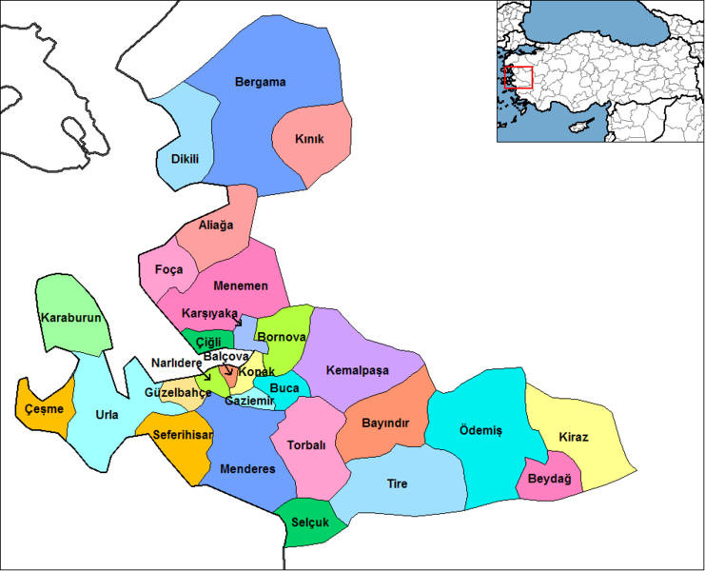
İZMİR

NÜFUSU: 3.739.353

N.YOĞUNLUĞU: 311 kişi

YÜZÖLÇÜMÜ: 12,016 km²
Tarihin ilk dönemlerinden beri onlarca uygarlığı konuk etmiş "Ege'nin İncisi" İzmir, bugün de ekonomik ve sosyal alanda Türkiye'nin en önemli metropollerinden birisi olma konumunu sürdürmektedir. Türkiye’nin üçüncü büyük kenti olan İzmir'in tarihsel geçmişi, tarihi bilgi ve arkeolojik kazı sonuçlarına göre M.Ö.3000 yıllarına kadar uzanmaktadır. Geçmişte birçok uygarlığın hüküm sürdüğü İzmir şehri 16.yüzyıldan itibaren Akdeniz ve dünya ticaretinde önemli bir yer edinmeye başlamıştır. Yüzyıllardır sadece bölgenin değil, Akdeniz ve Avrupa'nın en önemli ticaret merkezlerinden birisi olan İzmir, tarih içerisinde inişli çıkışlı bir grafik seyretmiştir. Dünyada demir yolu ulaşımının ilk uygulandığı ülkelerden biri olan Türkiye'de. 1856-1863 yılları arasında faaliyete geçen İzmir-Aydın ve İzmir-Turgutlu demiryolu hatları, deniz
ticareti için mükemmel olanaklara sahip İzmir Limanı ve yüksek girişimci ruha sahip İzmir halkı şehri adeta bir ticaret üssüne çevirmiştir. Cumhuriyetin ilanıyla beraber modern bir kent olma yolunda giren İzmir şehri her geçen gün bu özelliğini geliştirmektedir. Kendi adını taşıyan körfezi çevreleyen 30 Km'lik yay üzerinde gelişen ve bir ova ile bu sahil üzerindeki alçak tepelerde kurulmuş olan İzmir, deniz ikliminin bütün özelliklerini gösterir. İzmir'in coğrafi konumu nedeniyle il sınırları içinde hemen her tarafta benzer iklim özellikleri görülür.
İZMİR’İN NUFUS DAĞILIMI
 | Şehir | Köy | Toplam
Konak | 847.409 | 817 | 848.226
Karşıyaka | 514.917 | 267 | 515.184
Bornova | 470.211 | 5.942 | 476.153
Buca | 393.934 | 6.996 | 400.930
Çiğli | 141.769 | 2.482 | 144.251
Gaziemir | 86.111 | 23.180 | 109.291
Balçova | 74.837 | Yok | 74.837
Ödemiş | 71.219 | 57.034 | 128.253
Torbalı | 62.080 | 57.426 | 119.506
Narlıdere | 61.455 | Yok | 61.455
Bergama | 58.212 | 44.369 | 102.581
Menemen | 53.940 | 72.994 | 126.934
Tire | 48.565 | 27.762 | 76.327
Aliağa | 43.822 | 16.221 | 60.043
Urla | 41.058 | 7.000 | 48.058
Kemalpaşa | 37.126 | 44.651 | 81.777
Selçuk | 27.284 | 6.718 | 34.002
Menderes | 20.576 | 43.489 | 64.065
Çeşme | 17.950 | 9.846 | 27.796
Seferihisar | 16.114 | 9.716 | 25.830
Güzelbahçe | 15.651 | 3.604 | 19.255
Bayındır | 14.857 | 27.295 | 42.152
Dikili | 14.545 | 12.803 | 27.348
Foça | 13.257 | 17.292 | 30.549
Kınık | 11.340 | 16.598 | 27.938
Kiraz | 8.683 | 36.389 | 45.072
Beydağ | 5.722 | 7.778 | 13.500
Karaburun | 2.459 | 5.551 | 8.040
Toplam | 3.175.133 | 564.220 | 3.739.353
İklimi: İzmir'de genel olarak Akdeniz ikliminin Kıyı Ege alt tipi görülür. Yani, yazları Akdeniz kıyı şeridiyle aynı sıcaklıkta ve kurak, kışları ılık ve Batı Akdeniz'den daha az yağışlıdır. Sıcaklık ortalaması yüksek olan ilimiz de, ortalama sıcaklığın en yüksek olduğu temmuz ayının uzun yıllar değeri 27.6 derece, en düşük ortalama değer ocak ayında ocak ayında 8.6 derecedir. İzmir 3.370.866 kişilik nüfusu ile Türkiye'nin en fazla nüfusa sahip üçüncü kentidir. Şehir nüfusu 2.732.669 iken, köy nüfusu 638.197'dir. Metropol 9 ilçede 2.232.265 kişi yaşamaktadır. İl bazında kilometrekareye 281 kişi düşmektedir. Aşağıda İzmir nüfusuna ilişkin ilçe bazında veriler yer almaktadır.
Ekonomi: İzmir; 18. ve 19. yüzyıllarda Avrupa’nın yeni gelişen sanayi nüfusu ve şehirlerince talep edilen ve Gediz, Küçük ve Büyük Menderes Havzalarında üretilen tarım ürünlerini pazarlar duruma gelmiştir. Yoğun ticari faaliyetler sonucunda bankacılık, sigortacılık, nakliyecilik, postacılık, konsolosluk gibi hizmetler oluşurken; Manisa (Saruhan) Sancağına bağlı olarak İzmir, Osmanlı’nın en fazla gelir elde ettiği sancakların başında gelmekteydi.Liman kenti olması nedeni ile daha çok dış ticaret merkezi olma niteliği taşıyan İzmir’de sınai faaliyetler de yerini bulmaktadır. Avrupa’nın gerçekleştirdiği sanayi devrimi karşısında gerekli devinimi sağlayamayan Osmanlı İmparatorluğu’nda öncelikle İzmir’in bir takım çabalara girmekte olduğu görülmektedir.I. Halen liman, şehirlerarası ulaşım, enerji gibi temel sorunları giderilmeyen kentimiz, küresel ve ulusal çaptaki rakipleriyle uğraş vermeye devam etmektedir.Yine de, değişim rüzgârlarının çok sert estiği ve rekabetin alabildiğine güçleştiği bu ortamda İzmir; tarihinden gelen misyonu, sahip olduğu potansiyeli, rekabetçi ve girişimci ruhu ile bir dünya kenti olma iddiasını sürdürmektedir.İzmir’in ülke ekonomisindeki yerini anlayabilmek için kent ile ilgili bazı makro ekonomik rakamlara bir göz atmamız yararlı olacaktır.İzmir, 2001 GSYİH cari rakamlarına göre 13.4 Katrilyon TL. değer ve % 7.6 oran ile Türkiye içinde 3. konumdadır.TÜİK 2000 nüfus sayımına göre 3.387.908 nüfusa sahip bir kent olan İzmir’de 2001 GSYİH rakamlarına göre hesaplanan kişi başına milli gelir 3.215 dolardır. İzmir bu rakam ile Türkiye’de 6. sırada bulunmaktadır.

